BURMISTRZ GÓRY
ul. Adama Mickiewicza 1
56-200 Góra
Góra, dnia 12 października 2023 r.
GN.6840.27.2022

WYKAZ

Na podstawie art. 35 ust. 1 i 2 ustawy z dnia 21 sierpnia 1997 r. o gospodarce nieruchomościami (Dz. U. z 2023 r. poz. 344 ze zm.) BURMISTRZ GÓRY podaje
do publicznej wiadomości wykaz nieruchomości przeznaczonej do zbycia na własność
w drodze przetargu ustnego nieograniczonego.

1. Nieruchomość gruntowa niezabudowana położona w obrębie miejscowości Osetno, oznaczona w ewidencji gruntów jako działka nr:
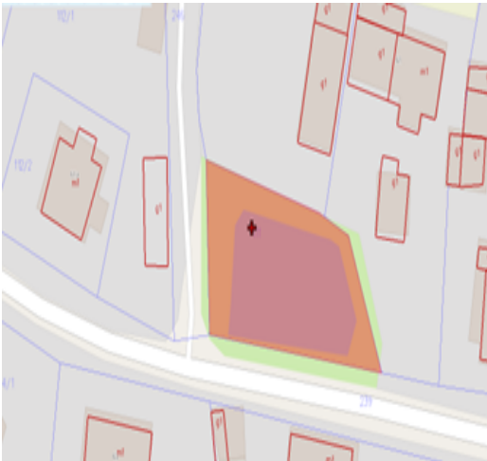
- 111 o powierzchni całkowitej 0,0661 ha,
sklasyfikowana jako N (będąca stawem), dla której Sąd
Rejonowy w Głogowie prowadzi księgę wieczystą nr
LE1G/00076337/5.
Działka wolna jest od ciężarów, ograniczeń i hipotek.

W Planie Zagospodarowania Przestrzennego dla Gminy Góra
nieruchomość znajduje się w jednostce bilansowej 2RM,
dla której ustala się przeznaczenie na tereny zabudowy
zagrodowej.

Dojazd do nieruchomości drogą asfaltową. Rejon lokalizacji
nieruchomości częściowo uzbrojony.

2. Cena wywoławcza nieruchomości ustalona została na kwotę 13.400,00 zł.
Do ceny nieruchomości osiągniętej w wyniku przetargu zostanie doliczony 23% podatek VAT, zgodnie z ustawą z dnia 11 marca 2004 r. o podatku od towarów i usług (Dz. U. z 2023 r. poz. 1570 ze zm.).

3. Nieruchomość przeznacza się do zbycia na własność.

4. Zgodnie z art. 34 ust. 1 i 2 ustawy z dnia 21 sierpnia 1997 r. o gospodarce nieruchomościami, prawo pierwszeństwa w nabyciu nieruchomości mają osoby, którym przysługuje roszczenie o nabycie lub są poprzednimi właścicielami zbywanej nieruchomości pozbawionymi prawa własności tej nieruchomości przed 05.12.1990r. albo ich spadkobiercami, jeżeli złożą wniosek o ich nabycie w terminie do dnia 29 listopada 2023 r.

5. Szczegółowe informacje o nieruchomości można uzyskać w Urzędzie Miasta i Gminy
w Górze (pokój 108) lub pod nr tel. (65) 544 36 31.

